Medienkunde
Schreibe ein Frühlings- oder Ostergedicht.
Formatiere dieses so, dass es in einem Buch so abgedruckt werden könnte.
(Überschrift Wordart, Schriftarten, -größe, Bündigkeit, Clipart,…)
Drucke aus und bringe zu der nächsten Medienkundestunde mit.
Recherchiere zu deinem europäischen Land, zu welchem du den Steckbrief gemacht hast, so, dass du dazu einen Vortrag drüber halten kannst. Dazu gehört auch ein Blatt auf dem du Bilder von diesem Land hast.

Mathematik

1. Arbeitsheft Seite 57 alle Aufgaben
2. Arbeitsheft Seite 59 alle Aufgaben
3. Arbeitsheft Seite 61 alle Aufgaben
4. LB Seite 94 Nummer: 1,2
5. LB Seite 95 Nummer 3, 4, 5, 12
Berechne (ohne Taschenrechner)

617 |  |  | + | 83479,4 |  |  | = |  |  |  |  |  |  | 3699,057 |  |  | + | 6638,05 |  |  | =
92636,3 |  |  | + | 288,968 |  |  | = |  |  |  |  |  |  | 10867 |  |  | + | 21723,9 |  |  | =
7,3 |  |  | + | 79566,37 |  |  | = |  |  |  |  |  |  | 82222,1 |  |  | + | 6338,6 |  |  | =
2075 |  |  | + | 213,884 |  |  | = |  |  |  |  |  |  | 229 |  |  | + | 78288,31 |  |  | =
61139,38 |  |  | + | 69810,66 |  |  | = |  |  |  |  |  |  | 89552,71 |  |  | + | 851,7 |  |  | =
804 |  |  | + | 489,1 |  |  | = |  |  |  |  |  |  | 730,32 |  |  | + | 76554,4 |  |  | =
88912,39 |  |  | + | 1530,9 |  |  | = |  |  |  |  |  |  | 27830 |  |  | + | 7021,279 |  |  | =
60,42 |  |  | + | 14,074 |  |  | = |  |  |  |  |  |  | 9252,8 |  |  | + | 79970,6 |  |  | =
974,29 |  |  | + | 67202,9 |  |  | = |  |  |  |  |  |  | 1082,71 |  |  | + | 942 |  |  | =
6236,86 |  |  | + | 5835,4 |  |  | = |  |  |  |  |  |  | 5400 |  |  | + | 6959,7 |  |  | =
79168,19 |  |  | – | 78939,2 |  |  | = |  |  |  |  |  |  | 94079,3 |  |  | – | 392,58 |  |  | =
29567 |  |  | – | 807,94 |  |  | = |  |  |  |  |  |  | 9210 |  |  | – | 164,36 |  |  | =
6355,34 |  |  | – | 719,19 |  |  | = |  |  |  |  |  |  | 45778,8 |  |  | – | 546,6 |  |  | =
78941,15 |  |  | – | 6202,3 |  |  | = |  |  |  |  |  |  | 10672,8 |  |  | – | 917,3 |  |  | =
45966,2 |  |  | – | 941,1 |  |  | = |  |  |  |  |  |  | 57975,3 |  |  | – | 20,7 |  |  | =
64633,3 |  |  | – | 64335,3 |  |  | = |  |  |  |  |  |  | 24469,15 |  |  | – | 18604,8 |  |  | =
99668,37 |  |  | – | 785,6 |  |  | = |  |  |  |  |  |  | 1540,2 |  |  | – | 940,1 |  |  | =
63773,8 |  |  | – | 63588,8 |  |  | = |  |  |  |  |  |  | 6155 |  |  | – | 5787,62 |  |  | =
9512 |  |  | – | 699,482 |  |  | = |  |  |  |  |  |  | 8088,08 |  |  | – | 7185,6 |  |  | =
74874,14 |  |  | – | 3350,3 |  |  | = |  |  |  |  |  |  | 91703,4 |  |  | – | 5549 |  |  | =
91162,17 |  |  | – | 90690,9 |  |  | = |  |  |  |  |  |  | 17557,92 |  |  | – | 7972,72 |  |  | =
1107,662 |  |  | – | 321,9 |  |  | = |  |  |  |  |  |  | 1553,2 |  |  | – | 689,8 |  |  | =
36920,715 |  |  | – | 35940,1 |  |  | = |  |  |  |  |  |  | 66124,98 |  |  | – | 60264,5 |  |  | =
7407,3 |  |  | + | 475,74 |  |  | = |  |  |  |  |  |  | 473,33 |  |  | + | 76579 |  |  | =
3922 |  |  | – | 3840,9 |  |  | = |  |  |  |  |  |  | 169 |  |  | – | 71,87 |  |  | =
2929,4 |  |  | + | 82,98 |  |  | = |  |  |  |  |  |  | 54197 |  |  | + | 661,54 |  |  | =
7151,494 |  |  | – | 7145,8 |  |  | = |  |  |  |  |  |  | 952,667 |  |  | – | 918,44 |  |  | =
212,12 |  |  | + | 30884 |  |  | = |  |  |  |  |  |  | 400,6 |  |  | + | 69782 |  |  | =
1210,35 |  |  | – | 811,15 |  |  | = |  |  |  |  |  |  | 37660,8 |  |  | – | 2186,8 |  |  | =
44,54 |  |  | · | 773 |  |  | = |  |  |  |  |  |  | 7038 |  |  | · | 0,37 |  |  | =
0,02 |  |  | · | 53,9 |  |  | = |  |  |  |  |  |  | 596,01 |  |  | · | 2 |  |  | =
258,2 |  |  | · | 19,84 |  |  | = |  |  |  |  |  |  | 19 |  |  | · | 9,45 |  |  | =
14,4 |  |  | · | 864,4 |  |  | = |  |  |  |  |  |  | 70,27 |  |  | · | 1126 |  |  | =
21,5 |  |  | · | 962,29 |  |  | = |  |  |  |  |  |  | 7 |  |  | · | 7612,9 |  |  | =
75,61 |  |  | · | 4179 |  |  | = |  |  |  |  |  |  | 933,6 |  |  | · | 97,3 |  |  | =
2491,2 |  |  | · | 0,15 |  |  | = |  |  |  |  |  |  | 636,79 |  |  | · | 86,6 |  |  | =
9 |  |  | · | 223,98 |  |  | = |  |  |  |  |  |  | 465,2 |  |  | · | 12,71 |  |  | =
350,83 |  |  | · | 250 |  |  | = |  |  |  |  |  |  | 68,9 |  |  | · | 759,04 |  |  | =
4748 |  |  | · | 0,018 |  |  | = |  |  |  |  |  |  | 9651 |  |  | · | 6,9 |  |  | =
991,14 |  |  | · | 63,7 |  |  | = |  |  |  |  |  |  | 6570 |  |  | · | 0,1 |  |  | =
3962,3 |  |  | · | 8,11 |  |  | = |  |  |  |  |  |  | 9,4 |  |  | · | 88 |  |  | =
249,393 |  |  | · | 19 |  |  | = |  |  |  |  |  |  | 317 |  |  | · | 964,8 |  |  | =
 |  | 203,51 |  |  | · | 427,1 |  |  | = |  |  |  |  |  |  | 6832,7 |  |  | · | 8,03 |  |  | =
 |  | 7 |  |  | · | 622,5 |  |  | = |  |  |  |  |  |  | 30 |  |  | · | 78,1 |  |  | =
 |  | 0,03 |  |  | · | 859,1 |  |  | = |  |  |  |  |  |  | 79,93 |  |  | · | 80 |  |  | =
 |  | 9 |  |  | · | 794,23 |  |  | = |  |  |  |  |  |  | 3218,22 |  |  | · | 1,9 |  |  | =
 |  | 5047 |  |  | · | 1,5 |  |  | = |  |  |  |  |  |  | 4,57 |  |  | · | 647 |  |  | =
 |  | 543,3 |  |  | · | 2,89 |  |  | = |  |  |  |  |  |  | 24 |  |  | · | 41,1 |  |  | =
 |  | 0,35 |  |  | · | 40 |  |  | = |  |  |  |  |  |  | 10,09 |  |  | · | 50 |  |  | =
 |  | 31,05 |  |  | · | 727 |  |  | = |  |  |  |  |  |  | 6,07 |  |  | · | 10,4 |  |  | =
 |  | 57,38 |  |  | · | 112,2 |  |  | = |  |  |  |  |  |  | 3404,17 |  |  | · | 6,7 |  |  | =
 |  | 656,52 |  |  | · | 9 |  |  | = |  |  |  |  |  |  | 5 |  |  | · | 82,7 |  |  | =

Englisch
1. Vokabeln Unit 1-3 wiederholen
2. Unregelmäßige Verben Lehrbuch Seite 234 – 235 wiederholen
3. Lehrbuch Seite 153 und 154: Treasure Island – diesen Text abschreiben und in das Deutsche übersetzen

Viel Erfolg und herzliche Grüße von Frau Lessat !

Musik
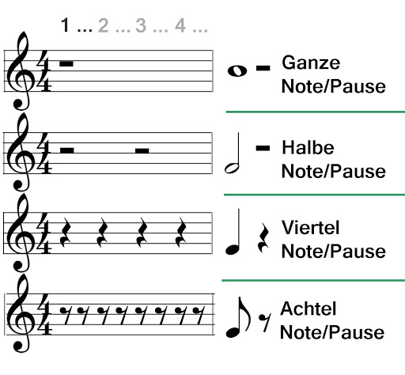
Zum Lösen der Aufgaben nutze folgende Übersichten:
Noten- und Pausenwerte:

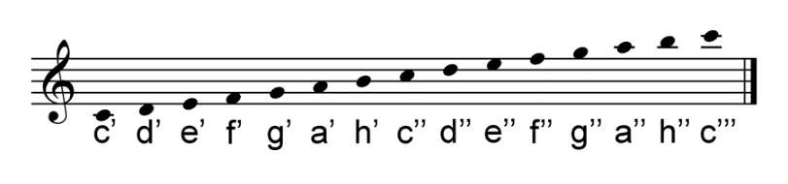
Notennamen:
1. | a) Schreibe einen Violinenschlüssel (Notenschlüssel) in jede Notenzeile.  b) Schreibe die C-Dur-Tonleiter auf (von c`bis c“).  c) Notiere folgende Noten- und Pausenwerte in die Zeile für den Ton f.  Viertelnote Achtelpause Ganze Note Viertel Pause Halbe Note  d) Notiere die Töne folgender Notennamen:  c‘ h‘ g‘ d‘ e‘ f‘ a‘ c‘‘  - Schreibe folgende Noten:  Halbe Note a` Achtelnote f Ganze Note d Viertelnote c“ Achtelnote e`
3. | Schreibe die Notennamen über die Noten des Liedes „Summ Summ Summ“.  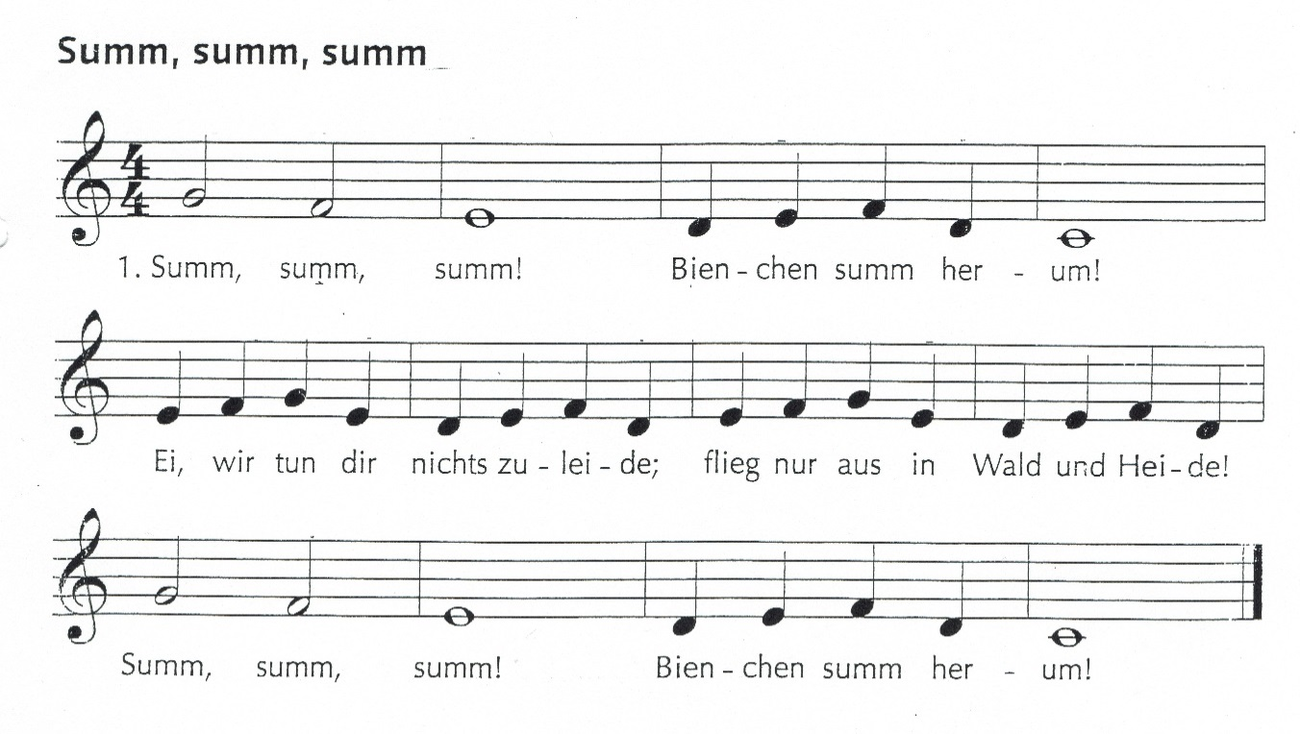
MNT
Beschreibe das Brutverhalten der Vögel. Gehe dabei auf Nestflüchter und Nesthocker ein.
Die Stockente ist ein Schwimmvogel. Beschreibe, wie sie an das Leben im Wasser angepasst ist.
Strauße sind Vögel, können aber nicht fliegen. Beschreibe ihre Fortbewegung.
Kohlmeisen, Rotkehlchen und Mönchsgrasmücken vertilgen große Mengen von Raupen und Blattläusen.
Welchen Nutzen hat das für den Menschen?
Singvögel grenzen ihr Revier durch Gesang ab.
Beschreibe die Verhaltensweise.
Begründe, warum Revierbesitz vorteilhaft ist.

Deutsch
Deutsch MU S.6/7 (1-7)
S.188/ 189 (1-6)
S.185-187 (1-9)
Deutsch Lit. S126 bis 131 lesen und Aufgaben lösen

Geschichte
S.132/133 Aufg.1-8
Arbeitsblätter dazu
Geo:
Aufgaben Klasse 6b / Geo

Liebe Schülerinnen und Schüler,
hiermit erhaltet ihr weitere Aufgaben für das Fach Geografie.
Einen Teil der Topografie/Kartenarbeit haben wir bereits im Unterricht gemeinsam besprochen. Den Rest erarbeitet ihr euch zu Hause.
Dieser topografische Merkstoff ist dann auch in den Abschlussklassen 9/10 Teil der mündlichen Prüfung. Also - fleißig üben!

Gewässer:
Meere, Seen, Meeresengen Flüsse, Kanäle
Atlantischer Ozean Wolga (längster Fluss Europas)
Mittelmeer Ural
Ägäisches Meer Dnepr
Adria Weichsel
Schwarzes Meer Oder
Kaspisches Meer Elbe
Weißes Meer Rhein
Europäisches Nordmeer Seine
Nordsee Loire
Ostsee Garonne
Golf von Biscaya Rhône
Asowsches Meer Ebro
Barentssee Tajo/Tejo
Po
Ladogasee Donau
Balaton Themse
Bodensee Nord-Ostsee-Kanal
Gardasee
Ijselmeer

Ärmelkanal
Str. von Dover
Bosporus
Str. von Gibraltar

Inseln: Halbinseln:
Island Skandinavische HI
Britische Inseln HI Kola
Balearen (Mallorca, Menorca, Ibizza) Krim
Sardinien Balkan
Korsika Apenninenhalbinsel
Sizilien Pyrenäenhalbinsel/Iberische HI
Peloponnes Jütland
Kreta
Zypern

Gebirge:
Alpen (Mont Blanc, 4807 m / Zugspitze) Französisches Zentralmassiv
Ural Schottisches Hochland
Karpaten Vogesen
Dinarisches Gebirge
Apenninen
Balkan Ätna
Pyrenäen Vesuv
Skandinavisches Gebirge Olymp
Kaukasus
Rhodopen

Länder / Hauptstädte
siehe Hefter

Stumme Karte: Europa
1. Benenne die topografischen Begriffe!
Lege dazu eine Legende an unter der Überschrift: Topografie Europas!
I - IV → Meere
A - S (schwarz) → Inseln
A - I (weiß) → Gebirge
1 - 8 → Städte
a - p → Flüsse
2. Wenn du die Karte ausdrucken kannst, gestalte sie farbig!
Meere, Flüsse - blau
Gebirge - braun
Städte - rot
3. Momentan gibt es auch die kostenlose Möglichkeit, Topografie online zu lernen.
Versuche es unter: https://www.europakarte.org/
Europakarte - die Karte von Europa!
4. Lerne die topografischen Begriffe! 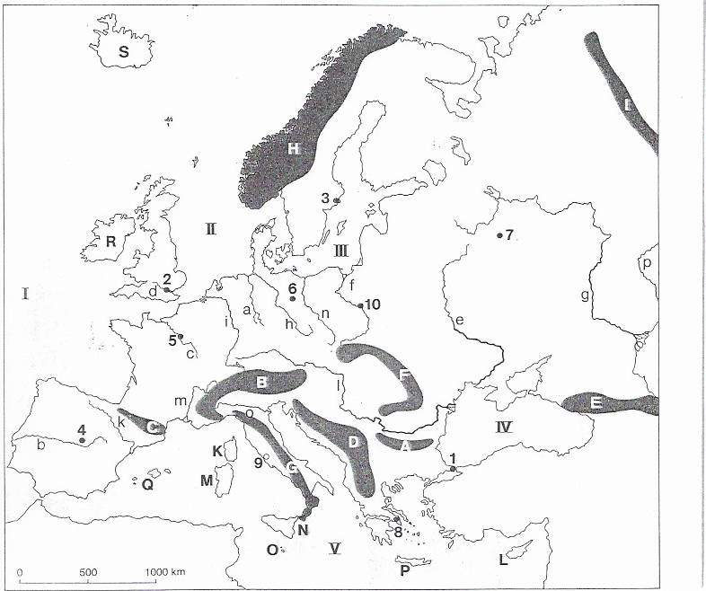

Französisch

1. Arbeitsblatt 1
Lies den Text aufmerksam durch!
Fertige kurze Stichpunkte an zu folgenden untergeordneten Themen:
- Allgemeines/Zahlen
- Lage
- Nachbarländer
- Oberfläche/Gebirge
- Industrie/Export
- Landwirtschaft/Export
- Sehenswürdigkeiten
- Französische Küche

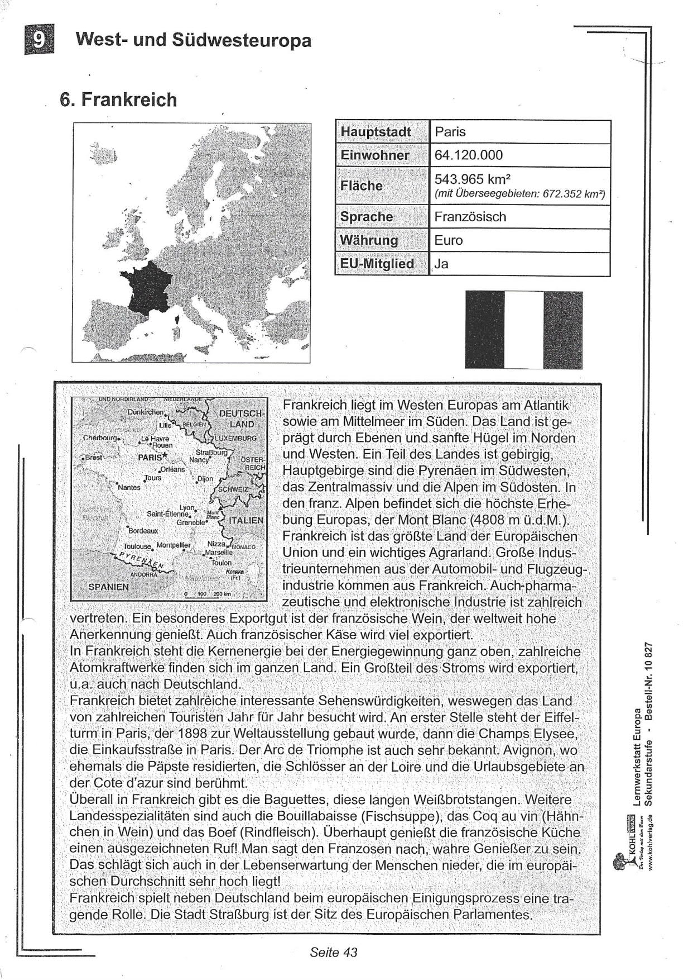

2. Arbeitsblatt 2
Schreibe den Text sauber und fehlerfrei in Schreibschrift ab!
Löse die Aufgabe 2!
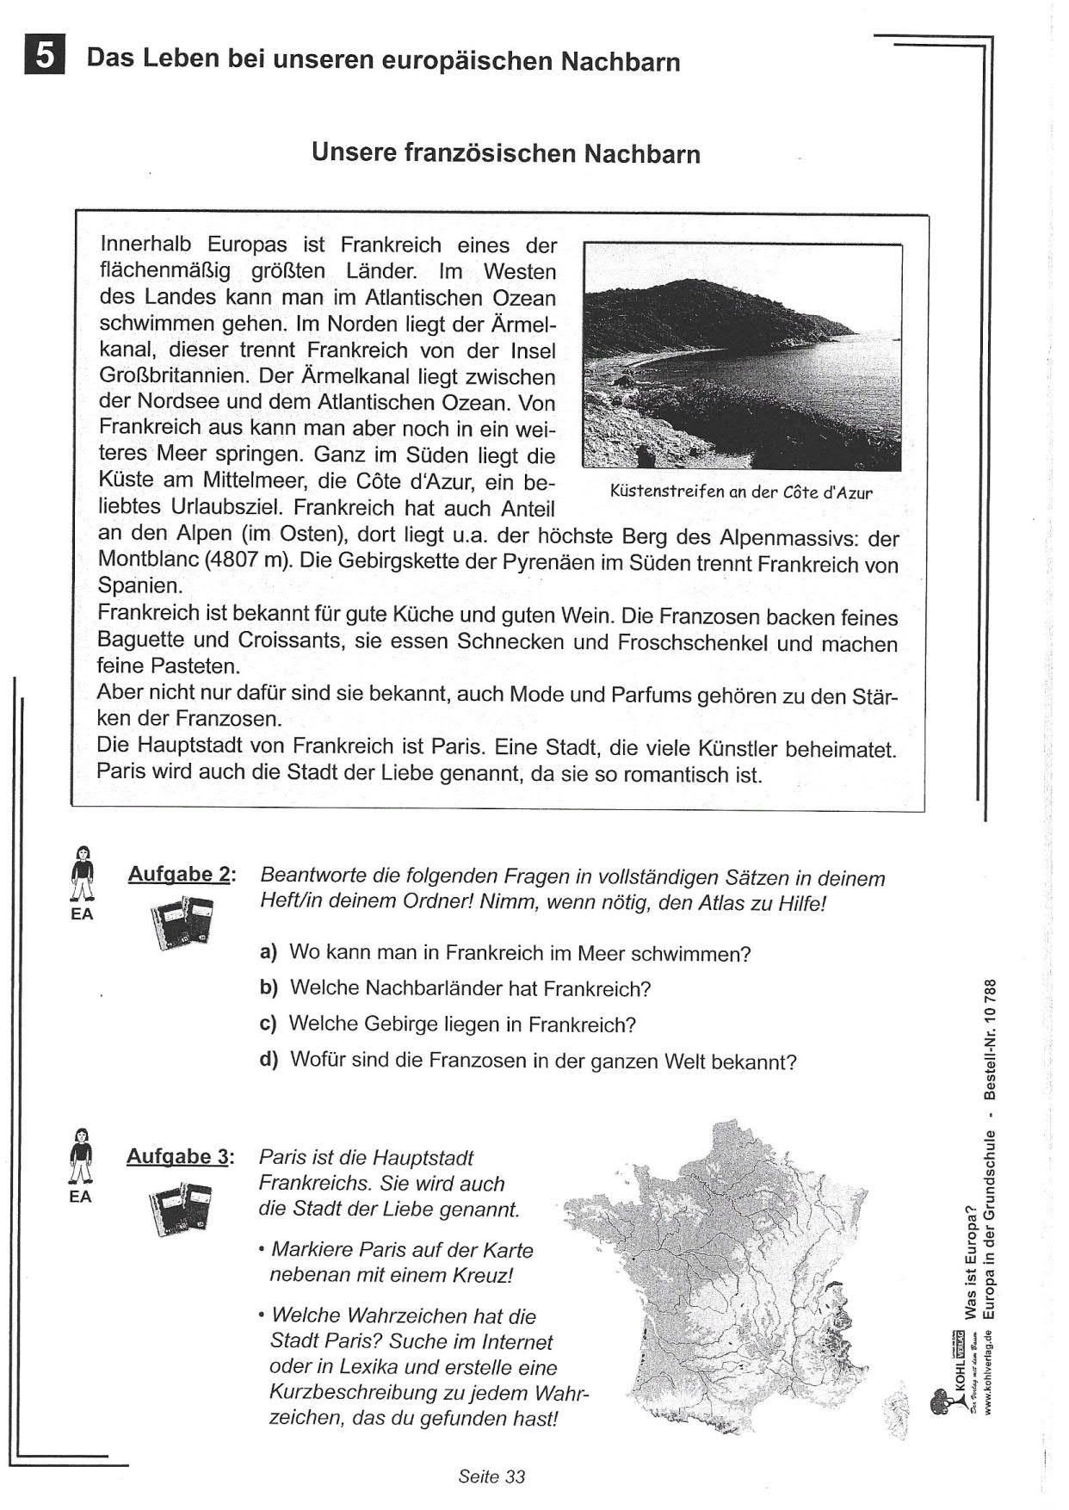
3. Erstelle ein Plakat zum Thema: Französische Produkte in Deutschland!
Sammle hierfür Material (Bilder, Etikette, ...) aus Werbeprospekten (Lidl, Ali,
Marktkauf, Penny, Netto, ...) oder von französischen Produkten!
Beschrifte einige Bilder mit französischen Wörtern!
Größe des Plakates - mindestens A3

